**Secretaría de Desarrollo Social del Gobierno del Estado de Sonora**

**Unidad de Transparencia.**

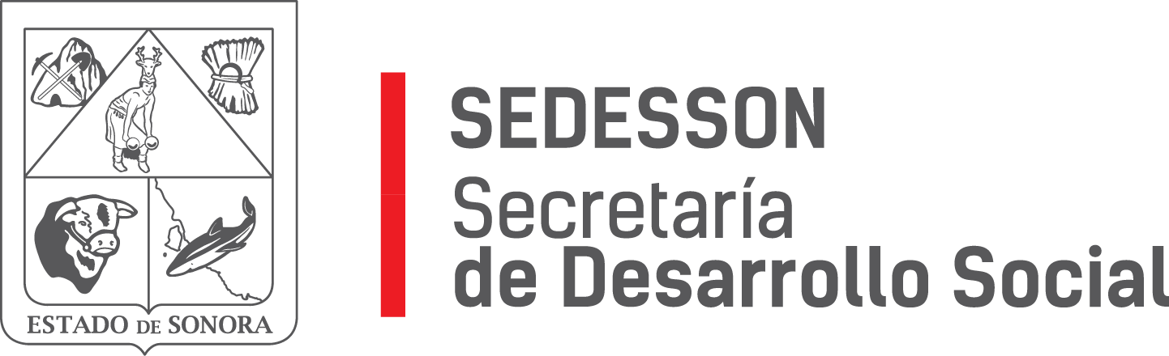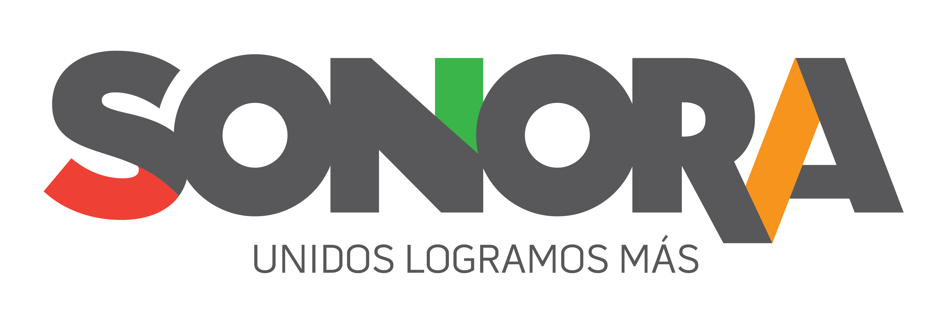

Paseo de Río Sonora Norte No 76, segundo piso, local 301, La Gran Plaza, colonia Proyecto Rio Sonora, C.P. 83200, Teléfono: 01800 507 92 22. Hermosillo, Sonora, México.

**RESPUESTA FOLIO: 00514018.**

En atención a su solicitud presentada vía Plataforma Nacional de Transparencia Sonora, donde solicita información sobre: Número total de solicitudes presentadas ante los sujetos obligados del estado; 1.2 Total anual de solicitudes relativas a derechos arco del 2016 (del 1 de enero al 31 de diciembre de 2016) y 2.2 Total anual de solicitudes relativas a derechos arco del 2017 (del 1 de enero al 31 de diciembre de 2017)

Se le informa que la Secretaría de Desarrollo Social del Gobierno del Estado de Sonora recibió la totalidad de 142 solicitudes de información pública en el año 2016 y 199 en 2017. En ambos años **NO** se recibieron solicitudes relativas a derechos arco.

Sin otro particular de momento, estamos a sus apreciables órdenes.